ОПИСАНИЕ ЭКСПЕРИМЕНТА ПО КЛАССИФИКАЦИИ И КЛАСТЕРИЗАЦИИ ДАННЫХ
Введение.
В данной работе был выполнен эксперимент по интеллектуальному анализу данных с применением методов машинного обучения. Работа состояла из двух основных этапов: классификации и кластеризации.
В исходном задании в качестве примера рассматривалась задача определения сетевых атак и их типов. Однако в выданных файлах использовался датасет DASS-42, связанный с оценкой психологического состояния респондентов по признакам депрессии, тревожности и стресса. Поэтому логика задания была сохранена, но предметная область была адаптирована под фактический набор данных.
Вместо классов сетевых атак в данной работе использовались классы выраженности психологического состояния:
- норма;
- лёгкий уровень;
- умеренный уровень;
- тяжёлый уровень;
- крайне тяжёлый уровень.
Целью работы является построение модели машинного обучения, которая способна выполнять многоклассовую классификацию объектов, а также проверка возможности автоматического разделения этих же объектов на группы с помощью алгоритма кластеризации K-Means.
На первом этапе была построена модель классификации. Она обучалась на размеченных данных и должна была определять конкретный класс объекта. На втором этапе была выполнена кластеризация: из данных была удалена колонка с правильными ответами, после чего алгоритм K-Means самостоятельно пытался найти скрытые группы в данных.
Описание используемого датасета.
В работе использовался датасет DASS-42. Он содержит ответы респондентов на вопросы анкеты, связанные с оценкой уровня депрессии, тревожности и стресса. Каждый объект в датасете соответствует одному респонденту, а признаки описывают его ответы и дополнительные характеристики.
Общая характеристика датасета представлена в таблице 1.
Таблица 1 — Общая характеристика датасета
Параметр | Значение
Название датасета | DASS-42
Количество объектов | 39 775
Количество признаков | 62
Тип первой задачи | Многоклассовая классификация
Тип второй задачи | Кластеризация
Количество классов | 5
Классы | Норма, лёгкий, умеренный, тяжёлый, крайне тяжёлый
Алгоритм классификации | Random Forest Classifier
Алгоритм кластеризации | K-Means

Данный датасет подходит для выполнения задания, так как содержит большое количество объектов, числовые признаки и несколько классов. Это позволяет провести не только бинарную классификацию, а более сложную многоклассовую классификацию.
В качестве целевой переменной использовался общий уровень выраженности состояния, сформированный на основе суммарного балла по шкалам DASS. В результате каждый объект был отнесён к одному из пяти классов.
Распределение объектов по классам.
Перед обучением модели было важно изучить распределение объектов по классам. Это необходимо для того, чтобы понять, насколько равномерно представлены классы в датасете.
Распределение объектов по классам представлено в таблице 2.
Таблица 2 — Распределение объектов по классам
Класс | Количество объектов | Доля, %
Норма | 3 259 | 8,19
Лёгкий | 1 946 | 4,89
Умеренный | 2 821 | 7,09
Тяжёлый | 4 386 | 11,03
Крайне тяжёлый | 27 363 | 68,79
Итого | 39 775 | 100

По таблице видно, что классы распределены неравномерно. Наибольшее количество объектов относится к классу «крайне тяжёлый». Его доля составляет 68,79% от общего количества объектов. Остальные классы представлены значительно меньше.
Такое распределение важно учитывать при оценке качества модели. Если использовать только обычную точность, то модель может показывать высокий результат за счёт хорошего определения самого большого класса. Поэтому дополнительно использовались такие метрики, как balanced accuracy и F1-score.
Предварительная обработка данных.
Перед обучением модели была выполнена предварительная обработка данных. Из датасета были выбраны числовые признаки, которые можно использовать для машинного обучения. Пропущенные значения были обработаны, а целевая переменная была приведена к формату многоклассовой классификации.
Далее данные были разделены на обучающую и тестовую выборки. Обучающая выборка использовалась для построения модели, а тестовая — для проверки качества её работы.
Для кластеризации отдельно была подготовлена версия датасета без колонки с правильными ответами. Это нужно для того, чтобы алгоритм K-Means самостоятельно искал группы объектов, не используя реальные классы.
Классификация данных.
На первом этапе была выполнена многоклассовая классификация. Модель должна была определить один из пяти классов: норма, лёгкий, умеренный, тяжёлый или крайне тяжёлый уровень.
Для классификации использовалась модель Random Forest Classifier. После обучения модель была проверена на тестовой выборке.
Таблица 3 — Метрики качества классификации
Метрика | Значение
Accuracy | 0,9026
Balanced accuracy | 0,7553
F1 macro | 0,7618
F1 weighted | 0,8999
По результатам эксперимента точность модели составила 90,26%. Это говорит о том, что модель достаточно хорошо справилась с задачей определения класса.
Также была построена матрица ошибок.
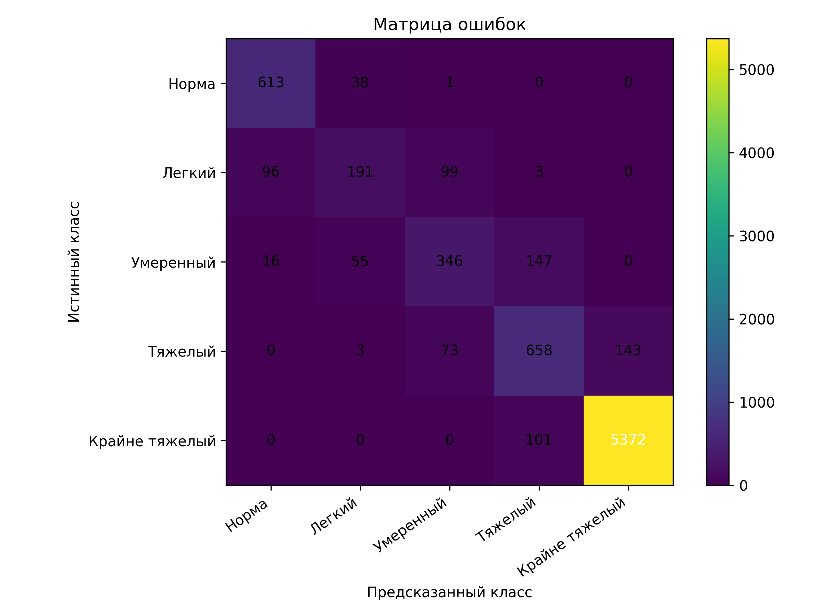
Рисунок 1 — Матрица ошибок модели классификации
По матрице ошибок видно, что большинство объектов модель определяет правильно. Ошибки чаще возникают между близкими классами, например между лёгким и умеренным уровнем или между тяжёлым и крайне тяжёлым.
Важность признаков.
Для анализа модели была построена важность признаков. Это позволяет понять, какие признаки сильнее всего влияли на решение модели.
Таблица 4 — Наиболее важные признаки
Место | Признак | Важность
1 | Q13A | 0,04437
2 | Q11A | 0,03477
3 | Q17A | 0,03474
4 | Q34A | 0,03336
5 | Q29A | 0,02895

Основными признаками оказались ответы респондентов на вопросы анкеты DASS-42. Именно по ним модель определяла уровень состояния.
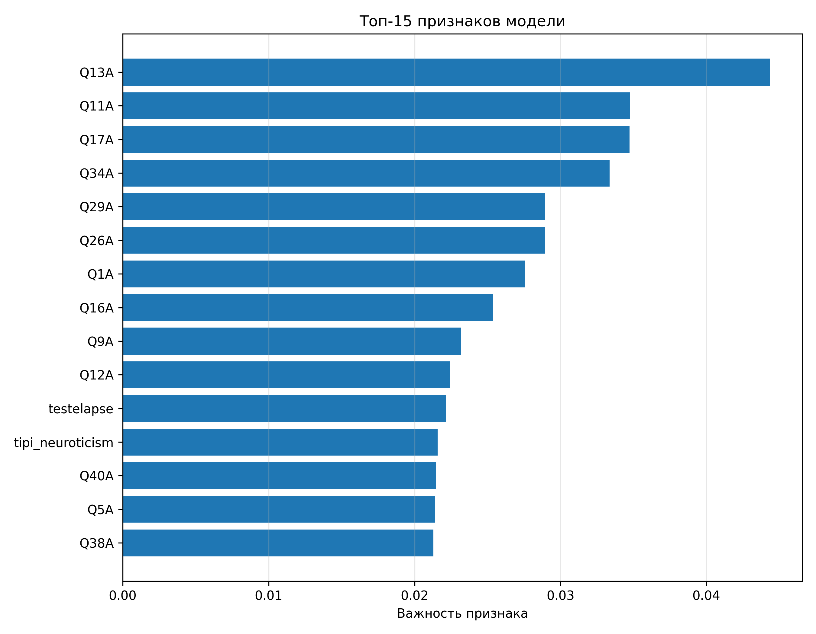
Рисунок 2 — Важность признаков модели
Кластеризация данных.
На втором этапе была выполнена кластеризация методом K-Means. Для этого из датасета была удалена колонка с реальными классами. Алгоритм должен был самостоятельно найти группы похожих объектов.
Перед кластеризацией признаки были стандартизированы, потому что K-Means чувствителен к масштабу данных.
Для выбора количества кластеров использовалась метрика silhouette score.
Таблица 5 — Silhouette score при разном числе кластеров
Silhouette score
0,2023
0,1190
0,0914
0,0757

Лучший результат получился при k = 2. Это значит, что алгоритм лучше всего разделил данные на две крупные группы.
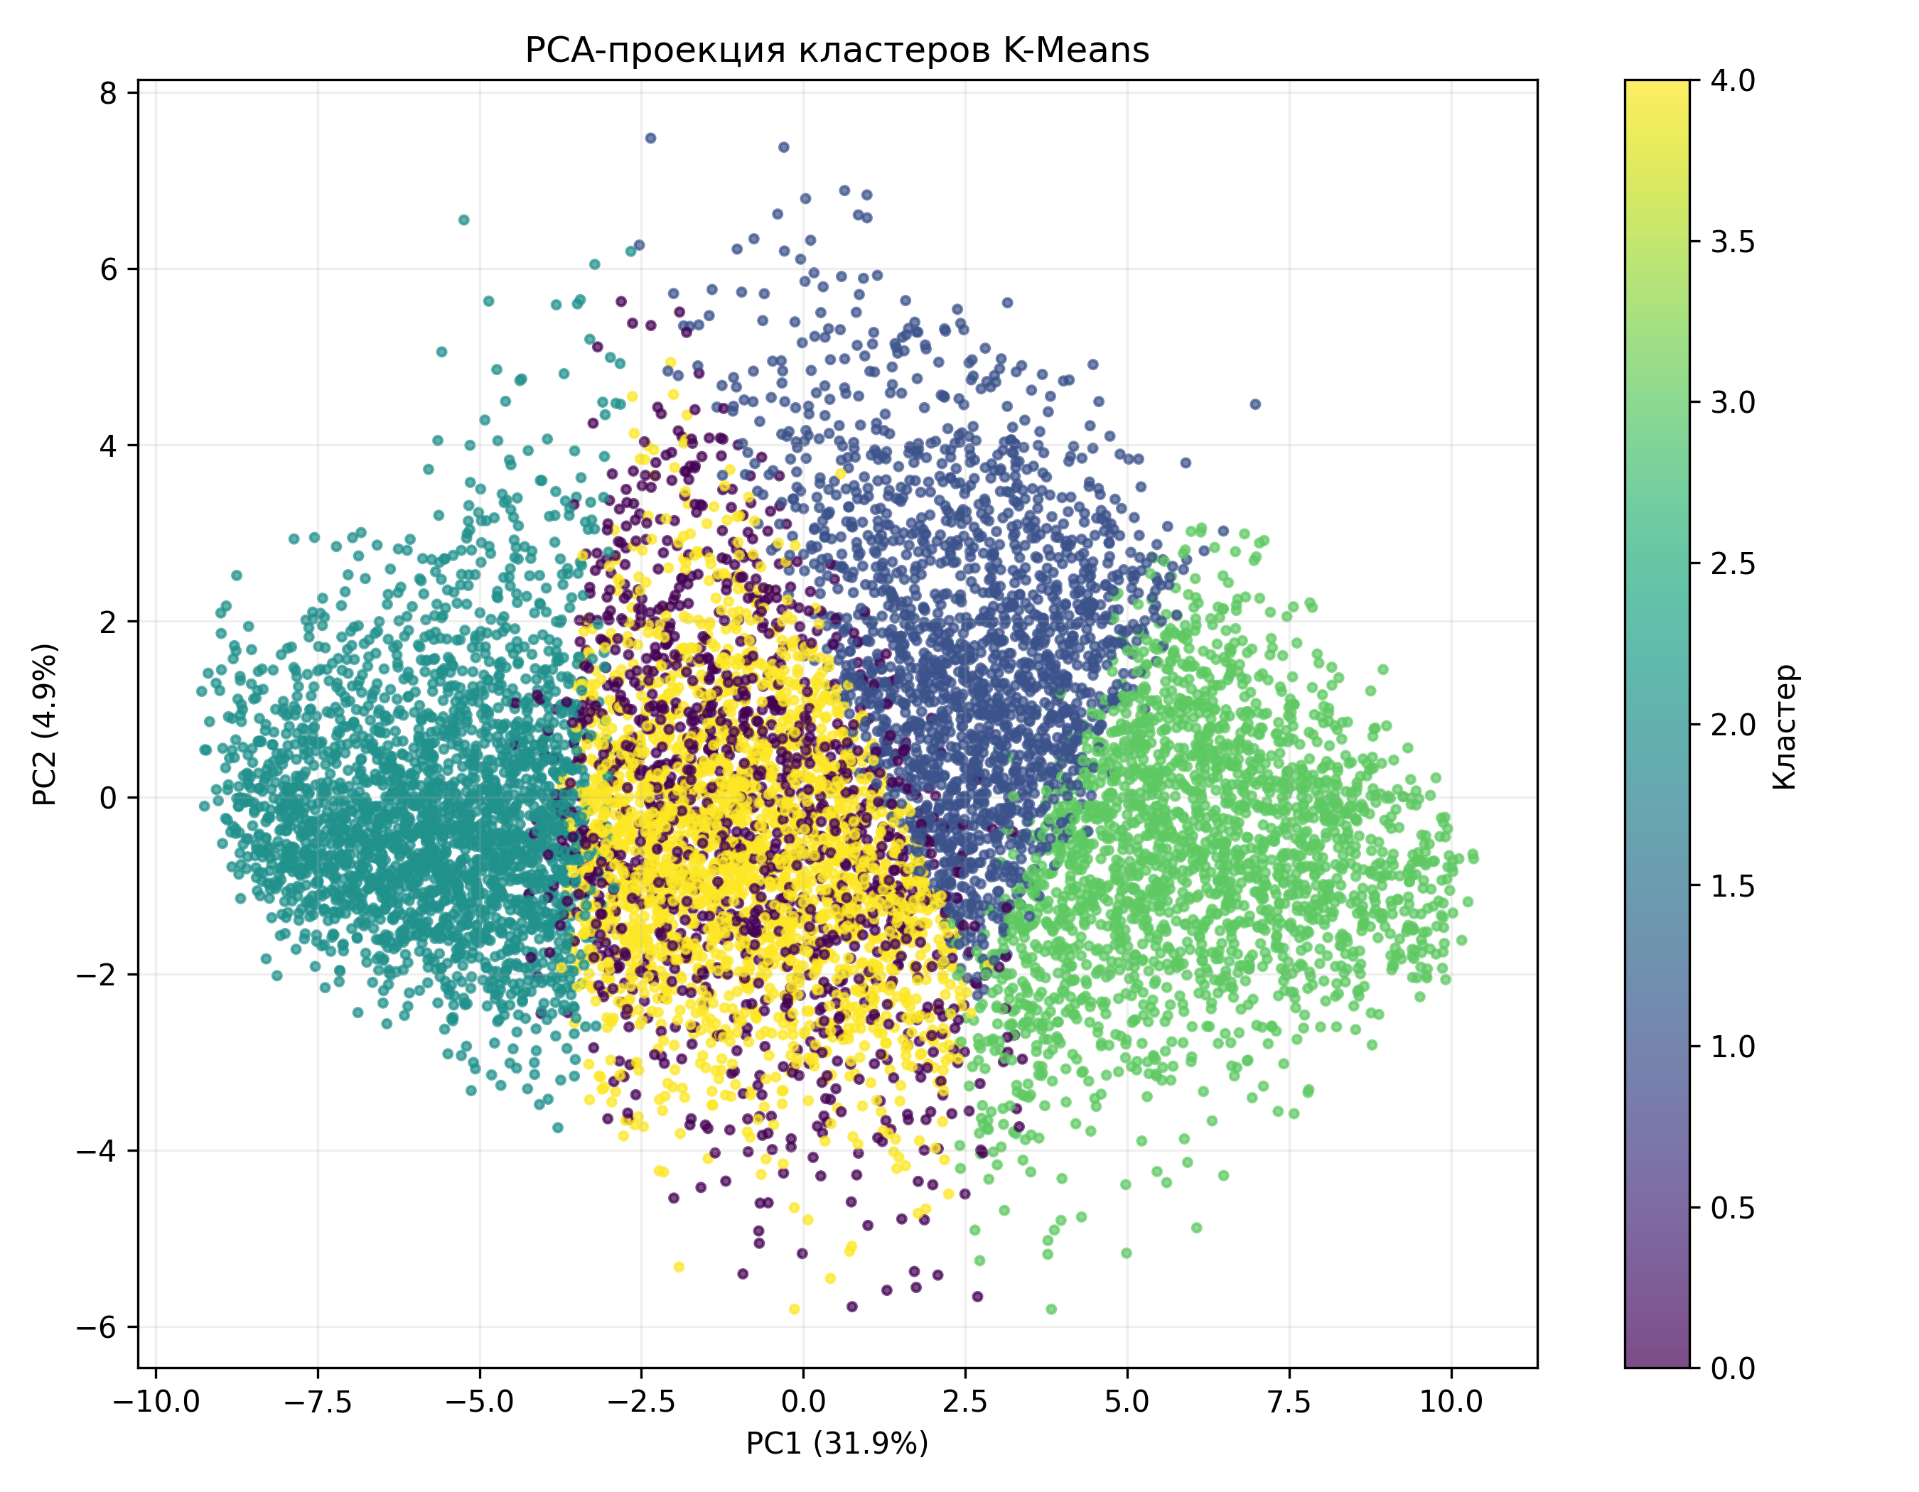
Рисунок 3 — Визуализация кластеров
Сравнение кластеров с реальными классами.
После кластеризации найденные группы были сравнены с реальными классами. Для этого использовалась метрика purity.
Таблица 6 — Результаты кластеризации
Метрика | Значение
Лучшее число кластеров | 2
Purity | 0,7695
ARI | 0,1555
NMI | 0,4049

Значение purity = 0,7695 означает, что найденные кластеры примерно на 77% совпали с реальными классами. Это неплохой результат, но он ниже, чем результат классификации.
Кластеризация не смогла полностью повторить реальные классы, потому что она работает без правильных ответов. Алгоритм просто ищет похожие объекты, а не обучается на готовой разметке.
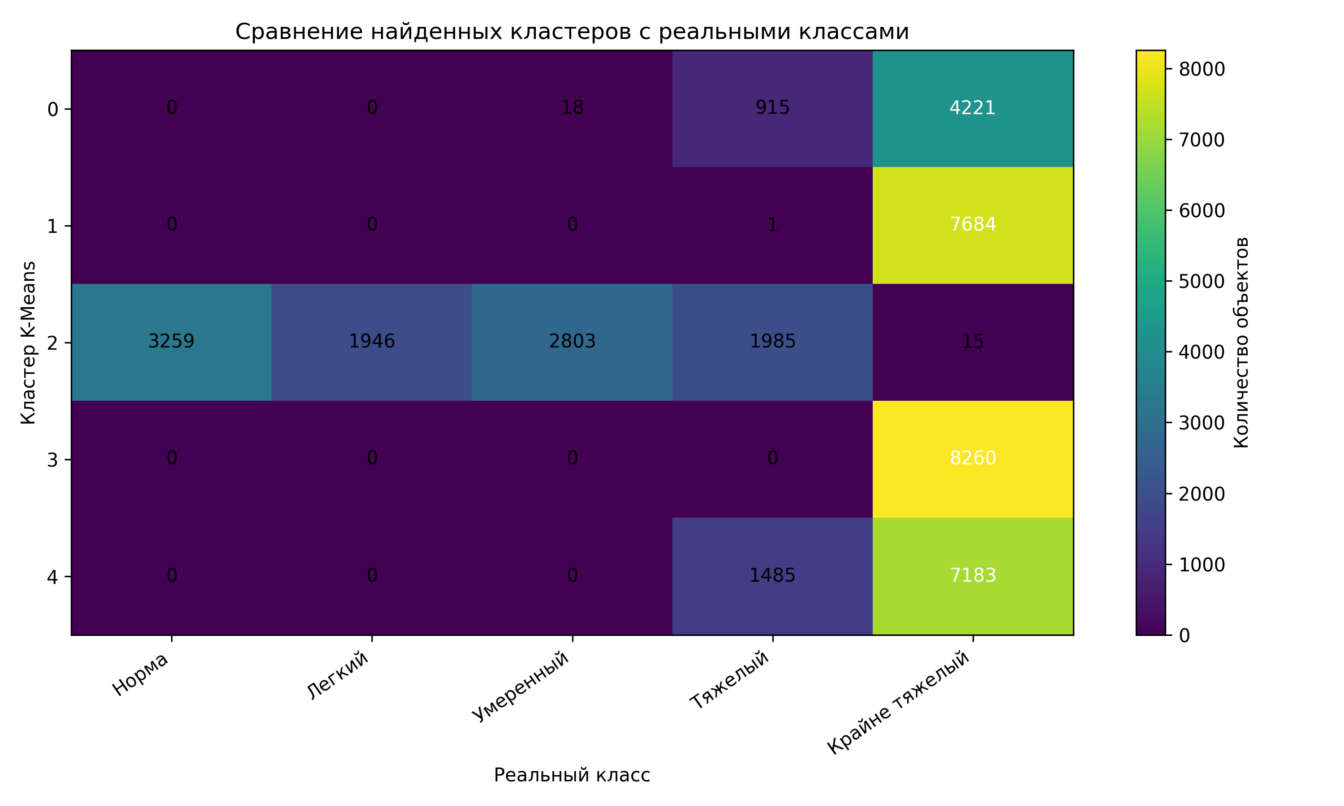
Рисунок 4 — Сравнение кластеров с реальными классами
Вывод
В ходе работы были выполнены две задачи: классификация и кластеризация данных. Модель классификации показала точность 90,26%, что можно считать хорошим результатом. Она смогла достаточно точно определять один из пяти классов состояния. Кластеризация методом K-Means показала, что данные можно разделить на группы без использования правильных ответов. Лучший результат был получен при k = 2, а совпадение кластеров с реальными классами составило примерно 77%.
Таким образом, классификация оказалась более точной, так как она обучалась на размеченных данных. Кластеризация полезна для поиска общей структуры данных, но она не всегда полностью совпадает с реальными классами.

